[HTML]

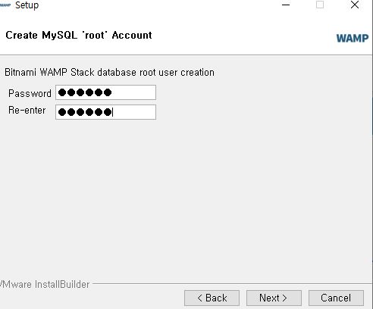 비번 8170jy

* Tag

효과 주고 싶을 땐 효과주고 싶은 앞 부분에 <>로 시작, 끝에 </>로 닫기

* <body> 태그들

Ex) <strong> </strong>

* <strong>: 글씨 볼드
* <u> : 밑줄 (underline)
* <h1> <h2> <h3> <h4> <h5> <h6>: HTML 문서에서 제목 정의할 때 사용. 가장 중요한 제목은 <h1> 뒤로갈수록 덜 중요. <h7>은 존재X
* <br>: 줄바꿈 – 줄바꿈이라는 시각적 효과기 때문에, 닫는 태그는 안 써도 됨
* <p>: 단락 구분 – br과 유사하나 p는 단락 구분을 위해 닫는 태그 써야 함
* br보단 p 태그가 더 의미 있음. 줄 바꿈이 많이 필요할 땐 br이 더 유용
* <img src=””>: 이미지 삽입 – src는 source의 준말. “” 안에 이미지 주소
* 🡺 옆에 width=”100%” 써주면 이미지 크기가 딱 맞게 삽입됨 (안에 숫자는 자기가 원하는 만큼)

Ex) <img src=”사진주소” width=”100%”>

* <li>: 목차 – list의 앞 2글자 땀 = 자식태그
* <ul>: li 태그의 부모님 태그 = 부모태그 – Unordered List
* <ol>: 자동 숫자 넘버링 – ul 대신 ol을 쓰면 됨 – Ordered List
* 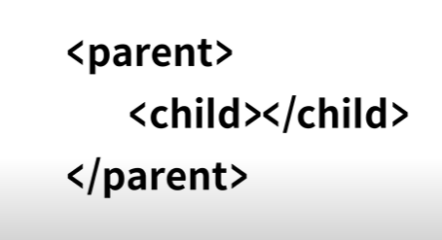
* 🡺 부모 태그 안에 자식 태그 – 이는 언제나 바뀔 수 있음
* <head> 태그들 🡺 body를 설명해주는 것 - head 부분을 태그로 묶어줘야 함

<head>, </head>

* <title>: 제목, 검색엔진 등



* <meta>: 입력하는 브라우저와 출력하는 웹 브라우저가 동일하도록
* 웹 브라우저야 우리가 ‘utf-8’로 만들었으니 너도 ‘utf-8’로 열어라
* Ex) <meta charset=”utf-8”>
* <html> : <head>와 <body>를 감싸주는 태그

Ex)

<!doctype html> 🡺 이 문서의 종류는 html이다

<html>

<title>

</title>

<body>

</body>

</html>

* <a>: 링크 걸기
* <a href=”링크주소”> </a> 🡺 hyper의 h + reference의 ref = href>
* 새 탭에서 열리게 하고 싶다면? Target=”_blank”

🡺 <a href=”링크주소” target=”_black”> </a>

* 링크를 열기 전 무슨 링크인지 알려주고 싶다? Title=”넣고싶은타이틀”

🡺 <a href=”링크주소” target=”_black” title=”넣고싶은타이틀”> </a>

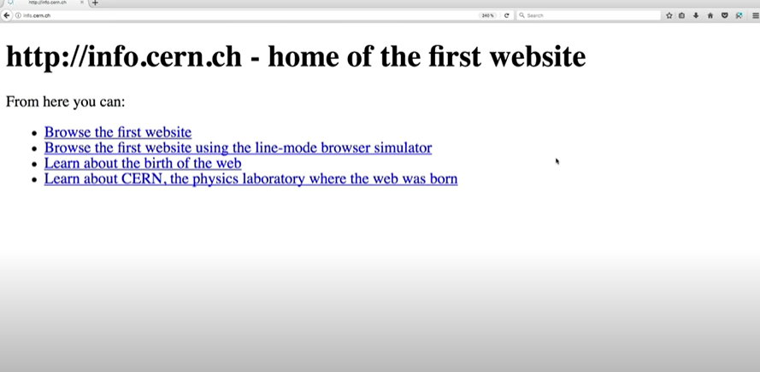

* Hosting 사이트

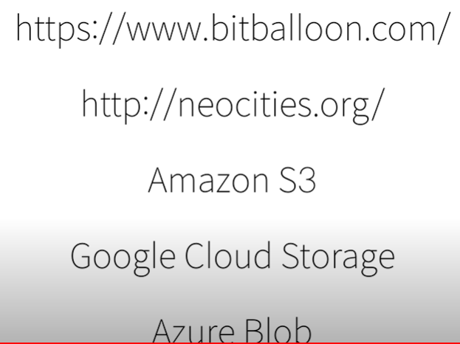

* 웹서버
* 종류



